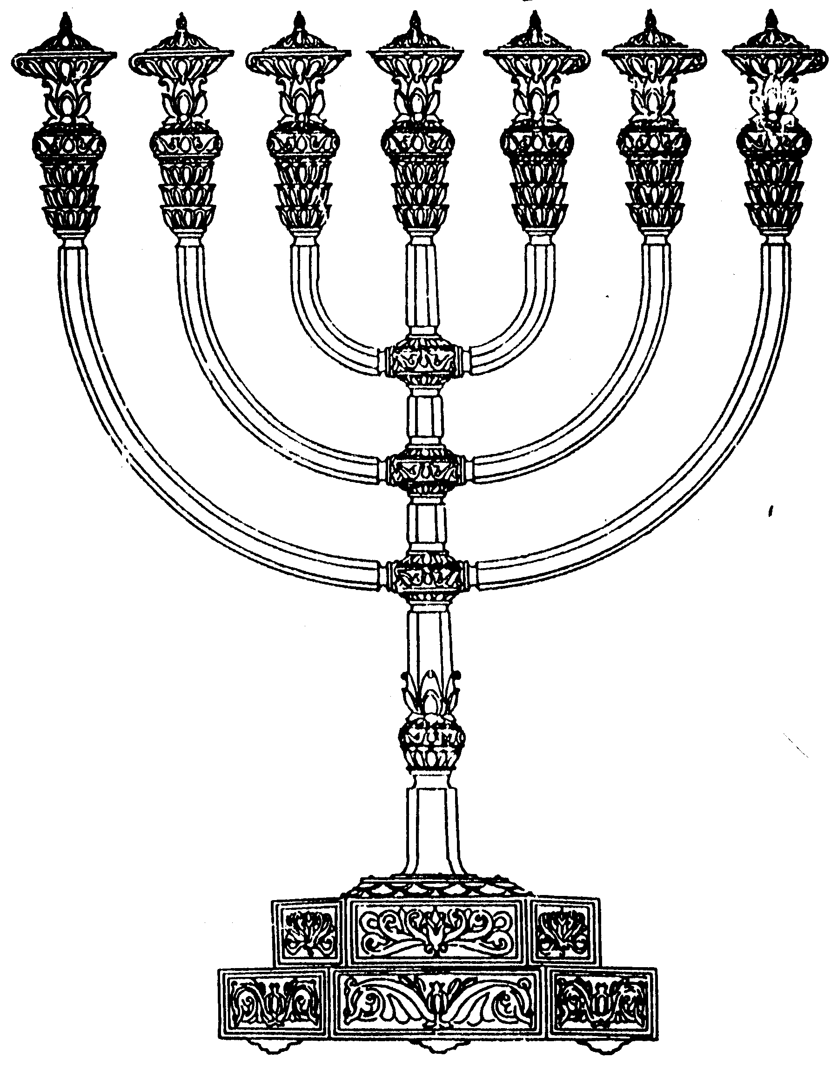
בס“ד
המדרשה לידע המקדש
מיסודו של מכון המקדש
סדנאות וימי עיון
הצגות
הרצאות
ניצוצון מספר 16
י"ט אדר ב' התשס"ח
ניצוצון ממקדש: המקדש בנחלת בנימין

היום נתמקד בשיטה האומרת שהמקדש נבנה בחלקם של בנימין ויהודה,
ובעיקר במה זכה שבט בנימין שהשכינה תשרה בנחלתו.
זכותו של בנימין במקדש, הייתה "ידועה" כבר ליעקב ולבניו, הרבה לפני הכניסה לארץ.

א. במפגש בין יוסף לבנימין: "וַיִּפֹּל עֲל צַוְּארֵי בִנְיָמִן אָחִיו וַיֵּבְךְּ וּבִנְיָמִן בָּכָה עַל צַוָּארָיו". מסביר רש"י:
ויפול על צוארי בנימין אחיו - על שני מקדשות שעתידין להיות בחלקו של בנימין וסופן ליחרב:
ובנימין בכה על צואריו - על משכן שילה שעתיד להיות בחלקו של יוסף וסופו ליחרב.

ב. בברכת יעקב לבניו: "בִּנְיָמִין זְאֵב יִטְרָף בַּבֹּקֶר יֹאכַל עַד וְלָעֶרֶב יְחַלֵּק שָׁלל..."
מתרגם (ומבאר !!) אונקלוס: בנימין בארעיה תשרי שכינתא ובאחסנתיה יתבני מקדשא בצפרא
ובפניא יהון מקרבין כהניא קרבניא ובעידן רמשא יהון מפלגין מותר חולקהון משאר קודשיא:
(תרגום לתרגום: בנימין- בארצו תשרה השכינה, ובמקומו יבנה המקדש, בערב ובבוקר יהיו הכהנים מקריבים קרבנות, ובלילה
יהיו מחלקים את חלקי הקרבן)

ומדוע זכה בנימין?

א. מידת הביישנות והענווה: " ומפני מה זכה בנימין שתשרה שכינה בחלקו? משל למלך שבא אצל בניו לפרקים כל אחד ואחד אומר אצלי הוא שורה, קטן שבכולן אמר אפשר שמניח אבא אחי הגדולים ושורה אצלי, עמד והלך ופניו כבושות ונפשו עגומה אמר ראיתם בני הקטן שעמד ופניו כבושות ונפשו עגומה עליו, עכשיו מאכל ומשתה יהא משלכם ולינתי אצלו, כך אמר הקב"ה בית הבחירה יהיה בחלקו של בנימין וקרבנות מכל השבטים.

ב. בנימין נולד בארץ ישראל: "דבר אחר מפני מה זכה בנימין שתשרה שכינה בחלקו מפני שכל השבטים נולדו בחוצה לארץ ובנימין נולד בארץ ישראל.

ג. בנימין לא היה שותף במכירתו של יוסף: דבר אחר, מפני מה זכה בנימין שתשרה שכינה בחלקו, שכל השבטים היו במכירתו של יוסף ובנימין לא היה במכירתו של יוסף, אמר הקב"ה אני אומר לאלו שיבנו בית הבחירה?! איני משרה שכינתי בחלקן שלא היו רחמנים על אחיהם.

ד. בנימין איש החסד: דבר אחר, מפני מה זכה בנימין שתשרה שכינה בחלקו, משל למלך שהיו לו בנים הרבה משהגדילו הלך כל אחד ואחד ותפס את מקומו, קטן שבכולם היה אביו אוהבו אוכל ושותה עמו נכנס נשען עליו יוצא נשען עליו, כך בנימין הצדיק קטן של שבטים היה והיה יעקב אבינו אוכל ושותה עמו נשען עליו ויוצא נשען עליו ונכנס, אמר הקב"ה מקום שסמך צדיק זה ידיו שם אני משרה שכינתי, לכך נאמר ובין כתפיו שכן. (ילקוט שמעוני דברים רמז תתקנז)

המדרש הראשון מתייחס לדמותו של בנימין.
המדרש הבא קושר בין השבט הראשון שירד לים, לבין זכות השכינה במקדש:

"תניא היה ר"מ אומר כשעמדו ישראל על הים היו שבטים מנצחים זה עם זה. זה אומר אני יורד תחלה לים וזה אומר אני יורד.... קפץ שבטו של בנימין וירד לים תחילה. שנאמר: "שם בנימין צעיר רודם" אל תקרי רודם אלא רד ים.... לפיכך זכה בנימין הצדיק ונעשה אושפיזכן לגבורה שנאמר: "ובין כתפיו שכן".
אמר לו רבי יהודה לא כך היה מעשה, אלא זה אומר: "אין אני יורד תחילה לים" וזה אומר: "אין אני יורד תחילה לים", קפץ נחשון בן עמינדב וירד לים תחילה... לפיכך זכה יהודה לעשות ממשלה בישראל, שנאמר: "היתה יהודה לקדשו ישראל ממשלותיו", מה טעם 'היתה יהודה לקדשו וישראל ממשלותיו'? משום דהים ראה וינוס"
(מסכת סוטה דף לו- לז)

לסיכום:
זכותו של שבט בנימין במקדש, נובעת בראש ובראשונה, מתכונות אבי המשפחה. בנימין מצטייר כביישן וותרן ועניו, אך כשצריך הוא קופץ ראשון לים. זכה בנימין להיות היחיד שנולד בא"י וממילא הוא גם לא השתחווה לעשיו. אחד המונעים הגדולים של המקדש, הינה מידת הפלגנות והשנאה, ובנימין שלא היה במכירת יוסף, לא נפגם בכך. בדיוק הפוך. הוא הזה שסעד את אביו הזקן.
בזכות כל אלה, זכה כל השבט להיות "אושפיזיכין (= מארח) לשכינה".
לקבלת ניצוצון יומי - שלח הודעה ל: mikdash3@gmail.com
נכתב ע"י הרב מרדכי פרסוף

